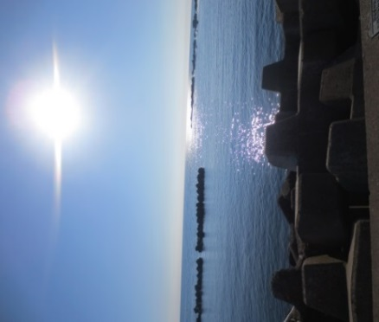
泊村で一緒に働きませんか？
保健師 募集します！
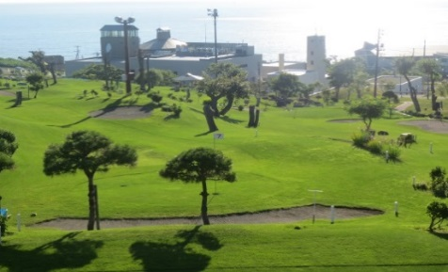
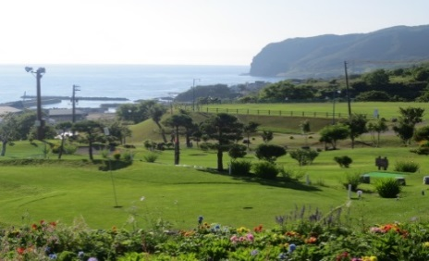

盃の海岸
群来まつりの花火

泊村では、村民の健康づくりのための活動を担う保健師１名を募集します！
泊村は、人口約１，５００人の小さな村です。高齢化率は４０％を超え、年間出生数は５～７名と少ないですが、その分住民一人一人とじっくり関わることができ、保健師はより身近な存在として、住民の「生活」に寄り添う支援ができます。小さな村での保健活動は、ケースは少ないですが、全てのライフステージに関わり、広い視野を持って村全体の健康づくりを考えた活動をすることができます。このような活動に興味のある方！一緒に楽しく働きませんか？？

まずは、お気軽にお問い合わせ＆見学にお越し下さい！お待ちしています♪

募集条件 初任給＆手当て
- 令和7年3月までに保健師資格取得または予定者 月額196,200円～256,200円
②普通運転免許取得者 ※採用時の年齢や職歴によって異なります。
③泊村に居住可能な方 通勤・扶養・住宅手当
④採用時の年齢が30歳までの方（要相談） 期末・勤勉手当(6月･12月)
⑤地方公務員法第16条の欠格条項に該当しない方 寒冷地手当(11～3月)
赴任旅費 制服支給
健康支援課
＊＊＊泊村の保健活動の特徴＊＊＊
住民のために💛
やりたい活動ができる村です！

主幹
（保健師）
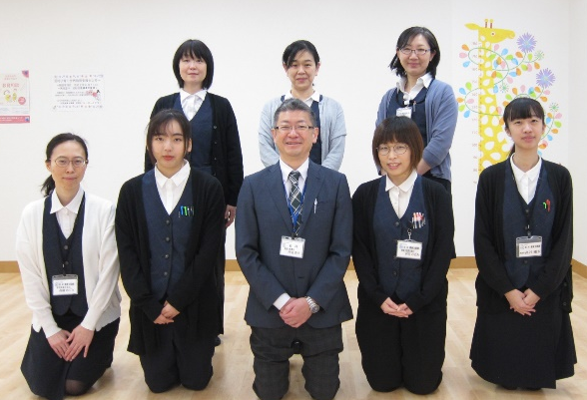
○母子保健活動（感染症・歯科・栄養）
社会福祉士
介護支援専門員
Ｒ２年６月に「子育て世代包括支援センター」
Ｒ３年８月に「子ども家庭総合支援拠点」を設置しました。
Ｒ６年度には「こども家庭センター」を設置予定です。
保健センターの改修により、Ｒ５年度から快適な環境で活動
することができるようになりました。
管理栄養士
（母子手帳アプリの活用促進、5歳児健診、視覚検査機器の導入
健康支援係
3年目

課長
保健師
3年目

保健師
課長補佐
小中学校での性教育等、母子保健活動の充実を図っています。）
早期療育につなげられるよう個別支援に力を入れています。
泊村の保健師
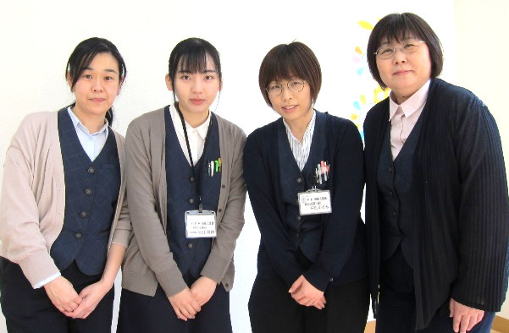
○成人・老人保健活動（感染症・歯科・栄養）
各種健診や事後指導、健康教育（運動・栄養等）、
同じ課にある地域包括支援センターや、村立診療所と密に連携
しながら活動しています。
○精神保健・特定疾患対策活動
地域包括
支援センター
主幹
より身近な相談機関として、個別支援を行っています。
保健福祉課長
（統括保健師）
保健師
(指導者)
保健師
(プリセプター)
☆新任期教育
指導者とプリセプターが個人のペースに合わせて丁寧に関わり
ます。保健所の支援を受けながら、キャリアラダーを意識し、
プログラムに沿って評価をしながらすすめます。
新任期に限らず、研修会にはたくさん参加してもらうことができます。

？？職場や働く環境は？？
・子育て中の職員が多く、お互い協力しながら働いています。子育てしながら働きやすい職場です。
・上司の保健活動への理解があり、目的等がしっかりしていればやりたい活動をどんどんさせてもらえる環境です！ →新任期であっても、“こんな活動がしたい！！”が実現しやすいです。
・役場職員の一員として、楽しく一緒に働く機会が多くあります♪

お気軽にご連絡下さい!お待ちしています。（泊村健康支援課 保健師 村田：直通 ℡:0135-65-2278）

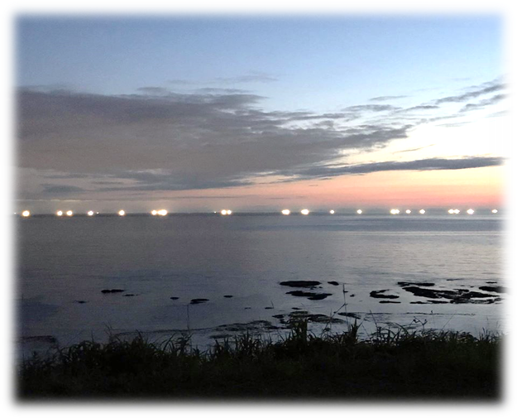
泊ってこんなとこ！おいでよ とまり
住む～ 公営住宅が何棟（近年、建て替えや補修をしておりキレイです。）
もあり、村職員には2万7千円を上限とした家賃補助があります。
近隣町村の中では、雪が少ない方です。たぶん倶知安町の半分以下。
食べる～ 住むと、新鮮な魚介類を食べる機会が増えます。
ウニ、いくら、イカ、鮭、なまこ、あんこう、あわび、etc・・
釣りや山菜採りも楽しめます。
※生ものが苦手な人も、近隣の料理屋さんやお寿司屋さんで新鮮な魚介類を頂くことで克服し、
美味しく食べられるようになることも！
働く～小さい村ですが、職員は若い人が多いです。
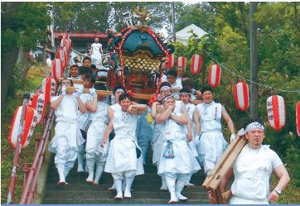
職員に占める20～30代は約４割。お待ちしています！

先輩たちから

・お祭りが熱い・・！
鰊で栄えた村なので、５つの地区毎にお祭りがあります。とっても重い神輿を担ぐ姿は勇壮そのものです。獅子・天狗・女の子の舞など地区で個性があります。移り住んできた人も多く、気軽に地域行事に参加できるのも魅力。大漁旗のなびく漁船に乗れたり、お餅を杵と臼でついたりする地区もあります。
・景色が最高！あなたは山派？海派？どちらも楽しめます。
海は、イカ釣りの漁火が見えたり、岩の海岸はとにかくキレイ。海派じゃない人も、海に沈む夕日を見て好きになったという人も。山は自然動物がわんさか！季節によって週一で見ます！昔の炭鉱がしのばれるズリ山があり、歴史を感じさせます。温泉（村民無料入浴券年間50枚）、キャンプ場もあったりします。
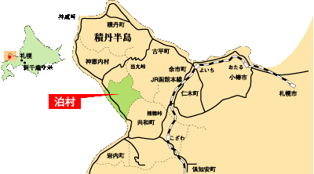
・住みやすい！
村には、商店が数店、飲食店１軒、コンビニセコマ１軒、
（ギリギリ村外にローソンあり）、医療機器の揃った診療所や
歯科診療所があります。車で15分の隣町には大きいスー
パーやドラックストアやホームセンター、レンタルショップ、100円ショップ、
衣料品店、総合病院もあり、日々の暮らしで困ることはありません。
倶知安町までは40分、小樽市までは70分、札幌市までは2時間弱！
広～い北海道の中では、都市部に近い村です！
・スポーツ！
村民が１回１００円で使用できる運動施設やアイスリンクがあります。ルームランナーで走りこんだり、筋トレしたりと体をつくる若い住民が多くいます。ニセコに割と近いので、冬はスキーを楽しむ人も多いです。また、村のパークゴルフ場は日本海を一望できる丘の上につくられており、手入れされた景観と起伏のあるコースが人気となっています。（道具があれば村民はプレー代 1日100円）

